IOTA – EU 182 остров Анкудинов
июль-август 2013 г.
Кто-то умный сказал... «жизнь не то что прожил, а что запомнилось»….
ПРЕДИСЛОВИЕ
…А запоминаются яркие впечатления, для меня, как радиолюбителя, это выезды на различные тесты.
В этом году это, прежде всего, участие в Очно-заочном чемпионате Украины на КВ в Горловке.
Заняв почетное 17 место и получив массу удовольствия и стремление в будущем улучшить свой результат ,через две недели в качестве рабсилы я поехал на полевой УКВ день. За главного у нас там был Виктор UT2IV , а мы с Валерой UY2IF только производили обслуживание, бензин, антенны, чай...
Все равно было интересно и я предложил нашей маленькой, но дружной компании съездить в экспедицию в Крым, на мыс Тарханкут и поработать на 144 и 6 метрах. Во время проведения VHF чемпионата, это была бы одна из юго-западных позиций из Украины. Идею поддержали, но впоследствии, оба не смогли освободиться от работы. Поскольку в ходе подготовки к экпедиции было получено добро от жены,а «добро» не должно пропадать. Для меня одного оставался запасной вариант - это съездить на остров на IOTA тест.
Прежде всего, рассматривался вариант острова Березань, где я в прошлом году проводил короткий тест. Проведя разведку, я уже представлял какие антенны и оборудование нужно брать. Начал обзванивать друзей US5ZCW... UT5ZA...UT0FT... и к сожалению, выяснилось, что в этом году, из-за организационных проблем, туда попасть проблематично. Как оказалось, на Березань в этом году хотели поехать россияне, но тоже отказались от данной поездки.
Позвонил в Керчь Андрею по поводу острова Коса Тузла, я там был лет 6 назад - самые лучшие воспоминания. Ответ однозначный - в этом году на остров не попасть, лагерь закрыт, корабль не ходит, как говорится «шеф всё пропало…и далее непереводимая игра слов...» НО как говорил Высоцкий «если я чего решил, я выпью обязательно…»
Осталось одно - острова серии EU-182, заодно осуществить давнюю мечту - попасть к старинному другу Николаю UX0FF. Тридцать лет назад Николай тогда еще UB5FDF попросил меня прислать ему лампу ГУ-43,а в ответ в той же упаковке прислал вино «Букет Молдавии». Оно было настолько классное, что воспоминание о нём являются нашей семейной реликвией. Мне было очень интересно, как он умудряется так эффективно работать через луну. Для этого надо проехать 1100 км, из всех островов это самые дальние от донецких конкретных пацанов. Так как опыт есть и в 2012 году я уже ездил на машине в Хорватию (IOTA -110 о. Святого Павла), то это вообще мелочь по расстоянию.
Позвонил UX0FF, встретил полную поддержку. Он меня сразу состыковал с Николаем UR5FIV,который живет в Вилково и у него на острове Анкудинов есть дача. Оттуда в 2005 году работала успешно украинско-французская экспедиция. Я так же сразу был предупрежден о чудотворном действии местного вина под названием «НОВАК». Под его воздействием вы легко залазите на 10 метровый телескоп, держа в одной руке антенну, которую забыли присоединить (были прецеденты).
ПОДГОТОВКА
Из имеющихся трансиверов взял ICOM-pro-3, машина большая - довезет. Главный вопрос сети был решен при помощи UR5FIV - там есть этническое кафе, работающее летом, в котором есть своя сеть - за деньги вопрос будет решен.
Огромное спасибо Николаю. Он договорился с знакомыми ,а те с руководством, нас там ждали и в общем то все вопросы решались хорошо. Единственное, в самом конце пришлось свернуться чуть раньше, так как там начали проводить экзотическую свадьбу...
Антенны для этой экспедиции я взял интересные. Дюралевая мачта 10 м а на ней полноразмерный диполь из двух СБ дюралевых антенн, на распорках выше 5 см и ниже 7 см проволочные СЛИИВ элементы на 28 и 21 МГц. Проволоки цельные и не подсоединены к кабелю. Возбуждаются полем главного диполя на 20 метров. Система получилась легкая и эффективная КСВ при настройке АА-54 не более 1.2 на всех диапазонах. На 40 м на той же мачте отдельно запитывался IV. Можно было еще запитать саму мачту как GP на 40, но не хватило времени. На 80 м я антенн не брал.
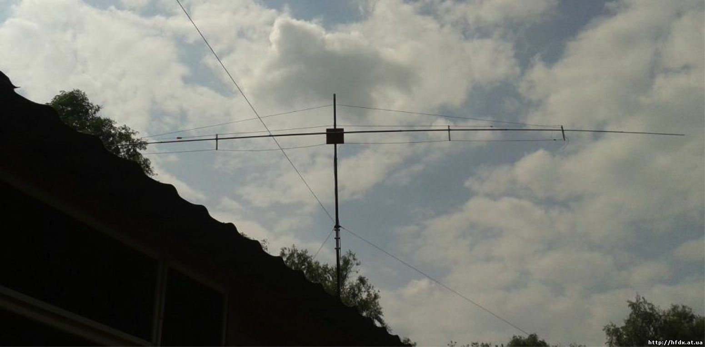
Опыт предыдущих двух IOTА экспедиций показал ,что желательно, особенно в SSB, иметь хотя бы 200 ватт (строго по «Регламенту»). Я обратился к конструктору- экспедиционеру Александру US2ITU он сказал что у него есть маленький безтрансформаторный усилитель на 3-х ГУ-50, но надо согласие хозяина UT3IZ . Слава богу мы с ним не один тест оттарахтели. И скажу честно, что даже с тремя полтинниками можно иметь кучу малу .
ДОЛГАЯ ДОРОГА К БОЛОТАМ
Выехал в среду утром из Донецка, в состав экипажа входит племянник Игорь, 35 лет, не радиолюбитель, но попутешествовать любит и большой специалист по удержанию оттяжек монтируемой мачты.
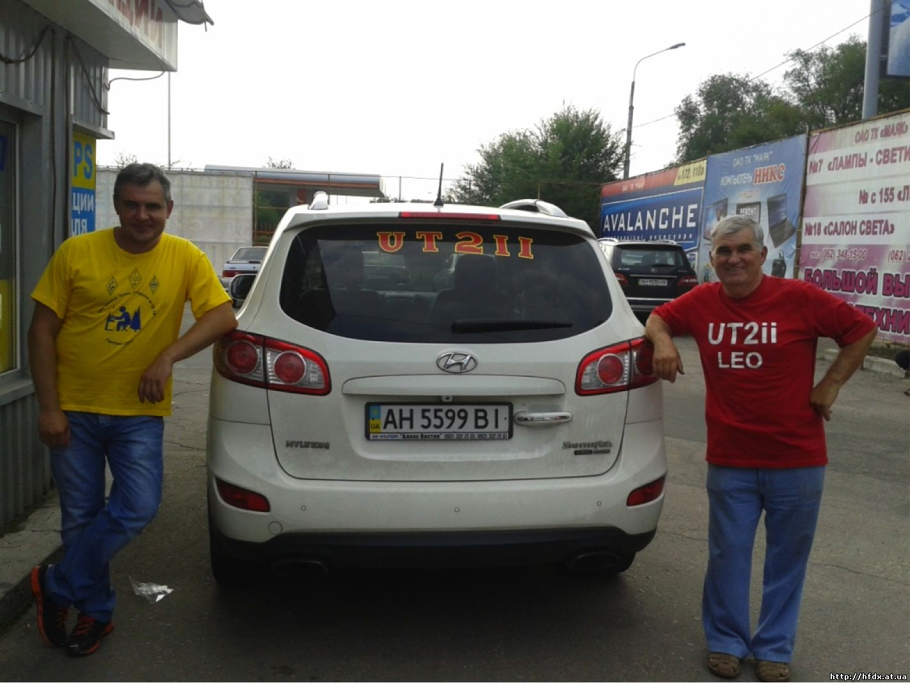
Первая стоянка в Одессе. Побывали на Дерибасовской, к сожалению пивбар "Гамбринус" уже не тот.
Зашли в ресторанчик "Пекин" на Малой Арнаутской 96. Очень рекомендую. Внучка хозяйки ресторана когда-то снесла с дороги джип и меня в нем, при помощи "ланцера" так что пришлось менять машину. По её выражению «жизнь начинается после 200 км...» А с бабушкой мы сейчас дружим. Будете в Одессе, передавайте привет и настоятельно рекомендую заказать морской суп и, на десерт, бананы в карамели. Переночевали и следующая остановка в Каролине Бугаз, дружной радиолюбительской семье Братиновых.
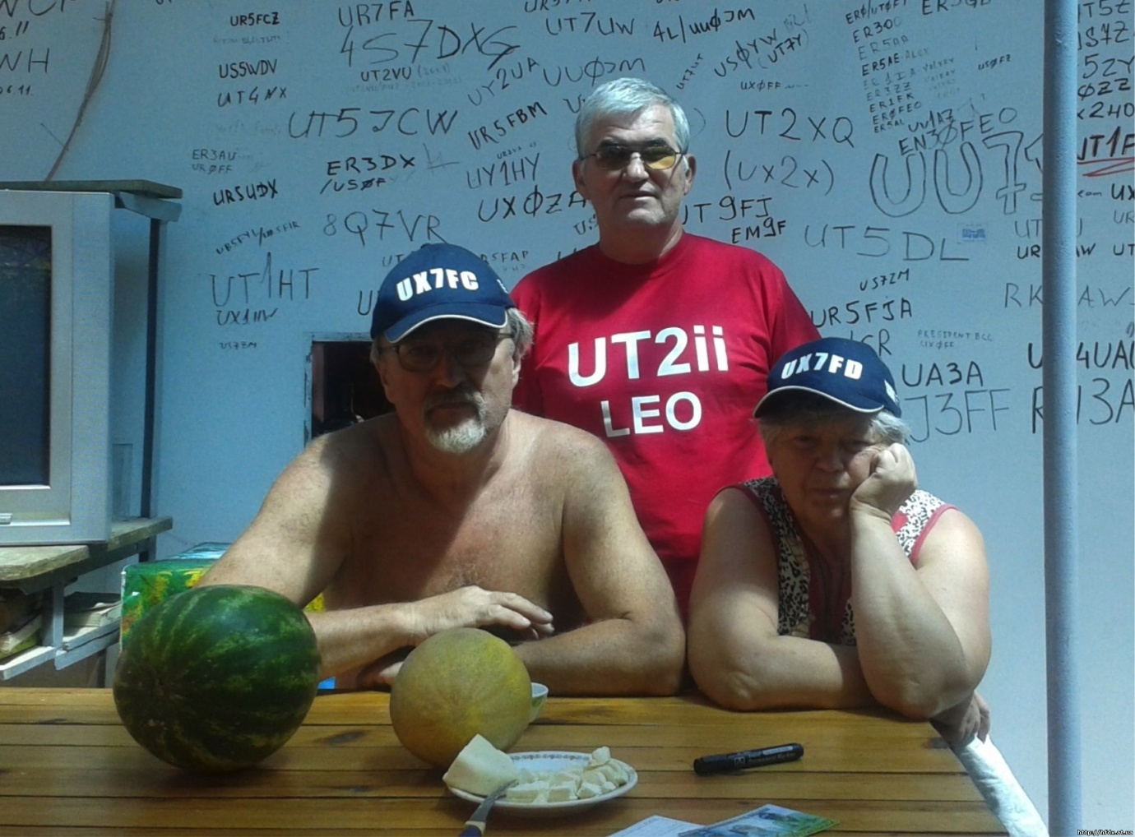
Вспомнив как были здесь ранее , я оставил свой автограф на стене памяти.
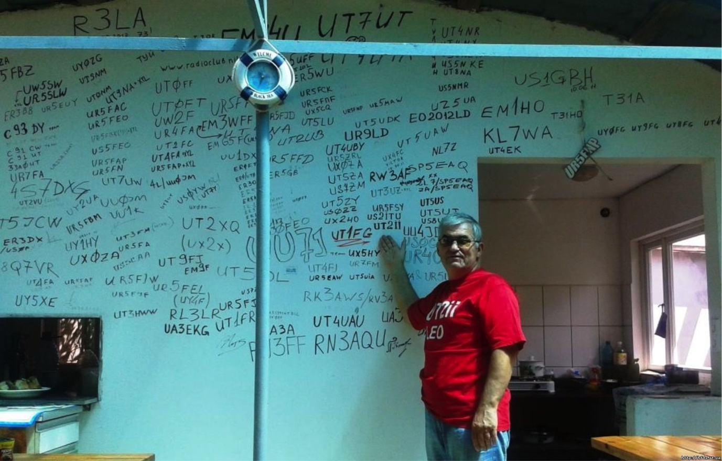
С собой мы приволокли арбуз, так они учили нас есть его с брынзой. Вкус ссссспецифичческий. Окунулись в море на золотистом пляже и погнали далее на Измаил. Дорога туда была проложена по проселку вдоль асфальта, т.к. по асфальту ехать было невозможно. С матом и шишками мы все же добрались.
Первое впечатление у меня от антенного поля UX0FF - было удивление. На очень ограниченном пространстве он нагородил столько антенн , а все остальное занимали цветы. Красиво. КВ антенны я видел разные, а вот УКВ лунные на 144 и 430 облазил и отснял внимательно, по просьбе моего друга UY2IF.
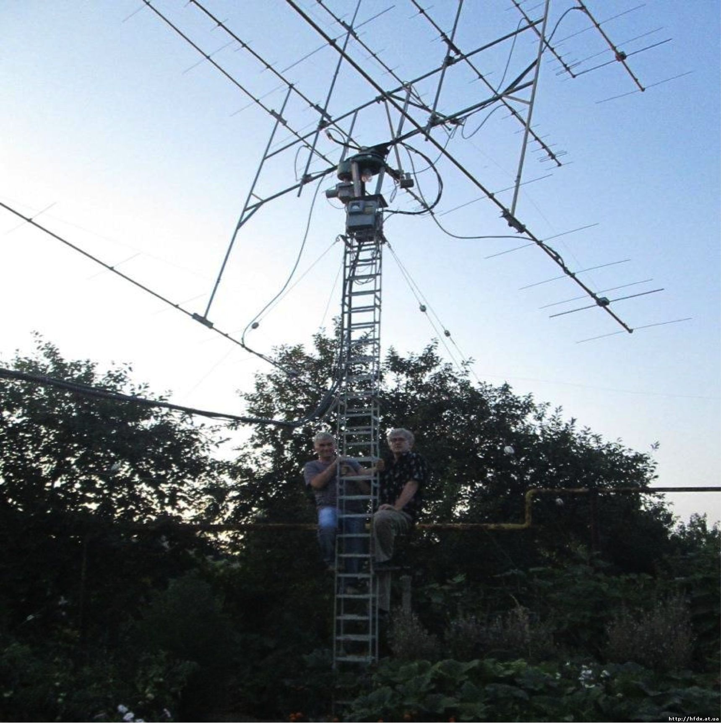
Съездили на берег Дуная,
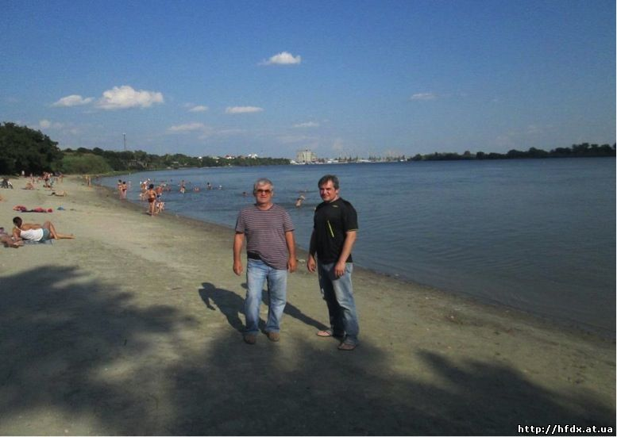
осмотрели остатки крепости Измаил.
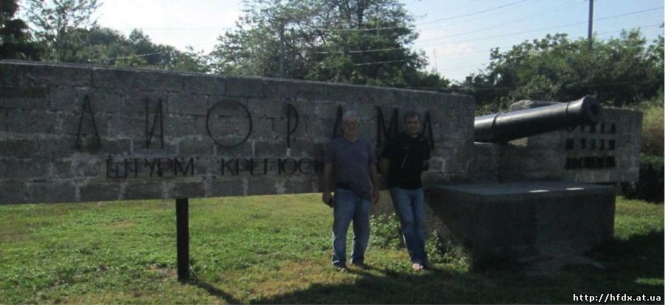

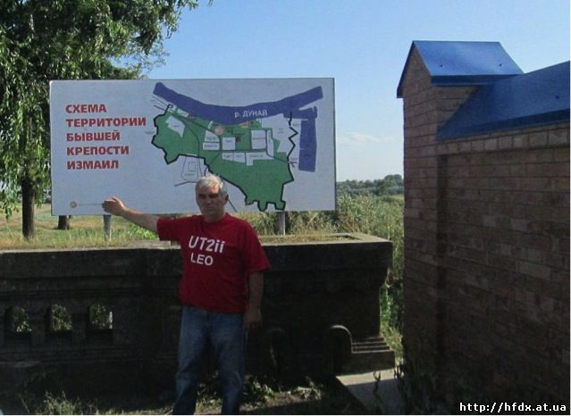
В ожидании восхода луны, продегустировали три сорта вина, вышли на улицу уже темно и всходило две луны сразу. Вот тут мы не поняли, почему бутылок было три, а лун меньше. Послали молодого за пивом, что бы навезти резкость. Начали наводить антенны по приборам. Если серьезно, впервые попробовал проводить лунные связи, очень, очень интересно и увлекательно. Целый день за баранкой. Устал. Но протрезвел и ощущение что ты приобщился к когорте избранных. Подумайте, сколько допустим у нас КВ и УКВ радиолюбителей и сколько лунников.
Утром рано сходили вместе на рынок приобрели по просьбе UR5FIV для его мотоцикла резину. Оказывается в Вилково ездят не только на лодках, хотя и называют «украинской Венецией». Прощаемся с Николаем UX0FF и жмем на газ - курс на остров Анкудинов.
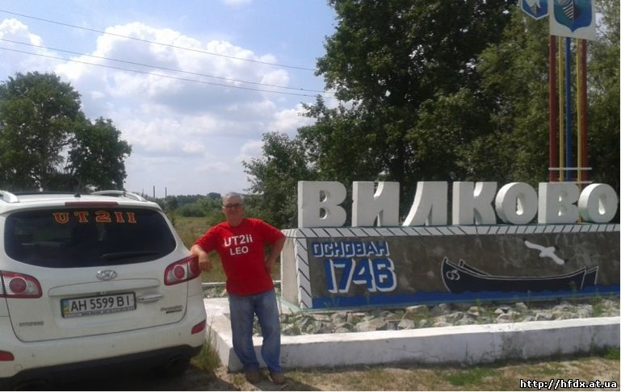
По прибытию на место UR5FIV встретил нас как родных. Мы, поскольку была еще пятница, сразу решили продегустировать знаменитый «НОВАК», а завтра с утра, на свежую голову, ставить антенны и оборудование. А получилось все как в сказке. И винца попили и все установили.
Николай оказался очень интересным собеседником и хорошим помощником. В паре с моим племянником они помогли все установить быстро и качественно. КСВ в антеннах я намерял, где то 07-08 единиц чего то. Но в эфир вечером выходить не стали. Утром я все перемерял, прибор АА-200 показывал уже 1.2-1.3, конечно не то, что вчера, но тоже неплохо.
ТЕСТ
С утра пробные связи удивили хорошими результатами. Племянник, как самый молодой и крепкий рассказал что вчера мы перед установкой антенны промыли её концы «НОВАКОМ», чтобы волны лучше цеплялись. Наверное помогло, потому что нашем дальнем Украинском востоке эфир другой. А здесь немец с французом на 40 м разговаривают в 11 утра. Очень сказывается близость Европы, особенно при плохом прохождении. Когда начался тест, я решил для себя превысить прошлогодний результат в 600 связей, при этом сделав небольшой отдых ночью.
Десятка была закрыта и на 15 м почти никого. На 20 м хорошо звали на общий вызов попеременно на SSB & CW. Толпы большой не было, все-таки 200 ватт и диполь - не разгонишься. Пробовал пройтись на поиск, но темп падал, так как отвечали только если не было других вызывающих. С собой я взял два модема для интернета, МТС на 450 МГц и на 900 МГц. но не один не работал, так что Интернета и его услуг не было. Несколько попыток перехода на 15 м были не очень удачными. Основные корреспонденты - западная Европа, россияне, немножко японцев и южной Америки. USA практически не было. Мачта у меня была от полевого дня с УКВ и вращалась. Несколько раз выходил для разминки и менял направление, вызывая легкое недоумение аборигенов. Хоть это и был просто диполь, но явно проявлялась диаграмма. Каждый выход сопровождался нападением комаров, основных жителей дельты Дуная.
Перейдя на 40 м и работая в среднем темпе, я к часу ночи уже имел 500 связей, что опережало мои планы.
Поспал 3 часа и когда в 4 «киева» появился на 40 м на CQ, стали активно звать с разных островов. Когда совсем рассвело, появились USA и Карибы. На простой диполь от нас это бы было не возможно. Пробовал переходить на 20 м, но проход был самый ближний, достаточно много Украинских станций и ближнего зарубежья. В 8-30 «зулу» перешел на наконец открывшуюся пятнашку и за полтора часа на ней я, в общем то без напряга, добрался до 1000 символических связей. И как раз в это время, то есть в 10 «зулу» пришел корабль «Пеликан» с туристами. Встал вопрос генератора, музыки, народ чего-то ходит, чего-то хочет. Понял, что тест пора заканчивать и стал сворачиваться. Зато в следующий раз будет легче улучшить свой результат.
Сразу сели на корабль, который отправлялся с экскурсией на нулевой километр, к началу конца Дуная.
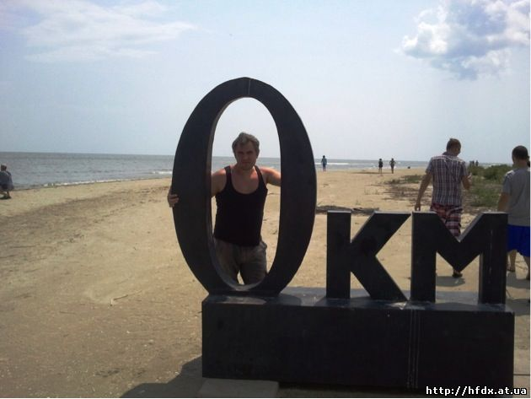
Дорога домой была короче. Назад решили ехать через Молдавию, хотя у меня не было паспорта и из-за аппаратуры могли тормознуть на границе. Так дорога с Вилково лучше и короче. Проскочили.
Персики в Молдавии по 5 грн. и очень большие и сладкие.
Вывод из этого путешествия такой: первое желание, второе возможность, третье ставить перед собой реальную задачу…..
И ВСЁ ПОЛУЧИТСЯ.
Band Mode QSOs Pts
7 CW 240 857 21
7 LSB 145 667 21
14 CW 286 988 19
14 USB 231 917 22
21 CW 42 214 11
21 USB 58 298 11
Total Both 1002 3941 105
Score: 413 805
Хочу выразить благодарность за радушие и активное участие в подготовке Экспедиции двум Николаям UX0FF и UR5FIV. Спасибо всем кто позвал, и извините, кого не смог принять. Вечером на 20 м появлялась очень сильная помеха, наверное из Румынии, до неё ближе чем от нашей цивилизации.

